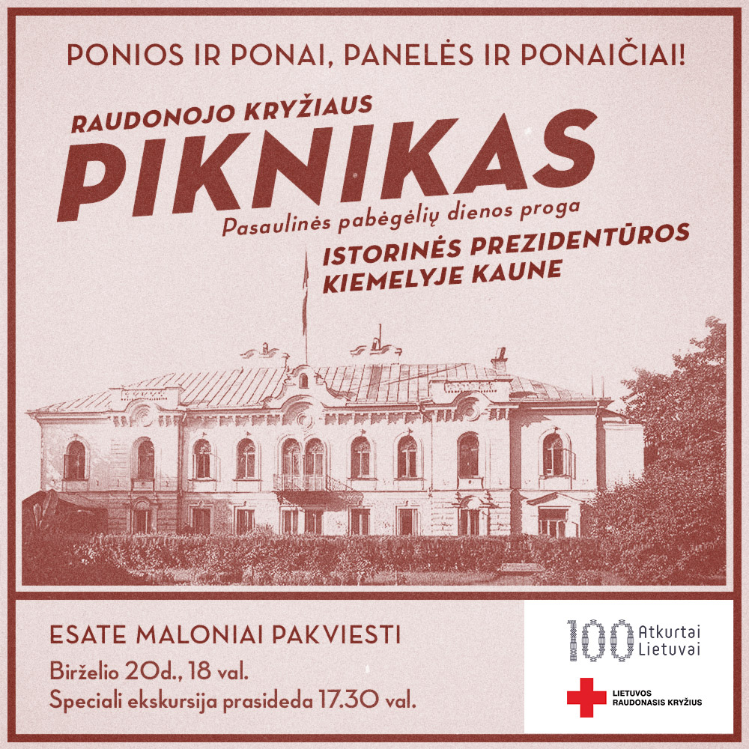

Renginio programa
17.30 Speciali ekskursija „Prezidentai – nuo karo nukentėję žmonės”
18. 00 Oficiali renginio pradžia. Sveikinimo žodžiai Pasaulinės pabėgėlių dienos proga
18.15 – 19.30 Žaidimai, kuriuos mėgo Lietuvos išeiviai, prezidentai ir mūsų laikų nuo karo nukentėję žmonės.

Pasaulinės pabėgėlių dienos proga š.m. birželio 20 d. 18.00 val. kviečiame Jus į Raudonojo Kryžiaus pikniką Lietuvos istorinėje Prezidentūroje (Vilniaus g. 33, Kaunas).
Partnerių vardu

Lietuvos Raudonasis Kryžius
P.S. Pikniko apranga – laisva. Galite atsinešti lengvų užkandžių.

